第1章
數與式
1-1數與數線
來源：83.學測 難易度：中
( )01.0設 a＝$\sqrt{7＋\sqrt{\text{47}}}$，則 a 在哪兩個連續整數之間？
(Ａ) 0 與 1 (Ｂ) 1 與 2 (Ｃ) 2 與 3 (Ｄ) 3 與 4 (Ｅ) 4 與 5。
答案：(Ｄ)
解析：6＜$\sqrt{\text{47}}$＜7 ⇒ 13＜7＋$\sqrt{\text{47}}$＜14 ⇒ 3＜$\sqrt{7＋\sqrt{\text{47}}}$＜4，所以 a 在 3 與 4 之間

來源：87.數甲 難易度：易
( )02.0假設平均每人每日產生的垃圾量，相當於長、寬、高各為 20 公分的正立方體。假設我們的人口以二千一百萬計，而暫時把一日的總垃圾全堆積在一操場上，成為長 100 公尺寬 20 公尺的長方體垃圾山。若一層樓之高以 3 公尺計，
則此垃圾山約有多少層樓高？
(Ａ)不到 8 層樓高 (Ｂ) 8 層樓至 16 層樓之間 (Ｃ) 16 層樓至 24 層樓之間 (Ｄ) 24 層樓至 32 層樓之間 (Ｅ)超過 32 層樓高。
答案：(Ｄ)
解析：垃圾總量＝20×20×20×21000000 立方公分＝168000 立方公尺
由$\frac{\text{168000}}{\text{100}×\text{20}}$＝84（公尺），而$\frac{\text{84}}{3}$＝28，即樓高介於 24 層至 32 層之間

來源：97.指考甲 難易度：中
( )03.0已知正整數 n 可以寫成兩個整數的平方和。試問 n 除以 8 的餘數不可能為以下哪一選項？ (Ａ) 1 (Ｂ) 2 (Ｃ) 4 (Ｄ) 5 (Ｅ) 6。
答案：(Ｅ)
解析：將整數分類為 8k，8k±1，8k±2，8k±3，8k＋4
其平方除以 8 之餘數各為 0，1，4，1，0
亦即只有 0，1，4 共三種
則 n＝a²＋b² 除以 8 的餘數可視為 0＋0，0＋1，0＋4，1＋1，1＋4，4＋4 除以 8 的餘數
亦即 0，1，4，2，5，0 共 5 種情形，餘數不可能為 6
故選(Ｅ)

來源：87.學測 難易度：中
( )04.0已知「偶數的平方是 4 的倍數；奇數的平方除以 4 餘數為 1」。
考慮五個數：513，226，216，154，145。
請問下列何者可以和上述五數中的某一數相加成為完全平方數？
(Ａ) 513 (Ｂ) 226 (Ｃ) 216 (Ｄ) 154 (Ｅ) 145。
答案：(Ａ)(Ｃ)(Ｅ)
解析：將 513，226，216，154，145 分別除以 4 得餘數為 1，2，0，2，1
若為完全平方數，則除以 4 之餘數僅能 0 或 1
考慮 513＋216＝729＝27²
226＋226＝452 非完全平方數
226＋154＝380 非完全平方數
216＋145＝361＝19²
154＋154＝308 非完全平方數
故選(Ａ)(Ｃ)(Ｅ)

來源：95.學測 難易度：易
( )05.0將正整數 18 分解成兩個正整數的乘積有 1×18，2×9，3×6 三種，
又 3×6 是這三種分解中，兩數的差最小的，我們稱 3×6 為 18 的最佳分解。
當 p×q（p≦q）是正整數 n 的最佳分解時，我們規定函數 F（n）＝$\frac{p}{q}$，
例如 F（18）＝$\frac{3}{6}$＝$\frac{1}{2}$。下列有關函數 F（n）的敘述，何者正確？
(Ａ) F（4）＝1 (Ｂ) F（24）＝$\frac{3}{8}$ (Ｃ) F（27）＝$\frac{1}{3}$
(Ｄ)若 n 是一個質數，則 F（n）＝$\frac{1}{n}$
(Ｅ)若 n 是一個完全平方數，則 F（n）＝1。
答案：(Ａ)(Ｃ)(Ｄ)(Ｅ)
解析：(Ａ) ○：F（4）＝$\frac{2}{2}$＝1
(Ｂ) ╳ ：24＝1×24＝2×12＝3×8＝4×6，F（24）＝$\frac{4}{6}$＝$\frac{2}{3}$
(Ｃ) ○：F（27）＝$\frac{3}{9}$＝$\frac{1}{3}$
(Ｄ) ○：若 n 是一個質數，則 n 只能分解成 1×n，所以 F（n）＝$\frac{1}{n}$
(Ｅ) ○：若 n 是一個完全平方數，假設 n＝a²，F（n）＝$\frac{a}{a}$＝1
故選(Ａ)(Ｃ)(Ｄ)(Ｅ)

來源：89.學測 難易度：易
6.公元 2000 年（閏年）的 1 月 1 日是星期六。試問下一個 1 月 1 日也是星期六，
發生在公元【 】年。
答案：2005
解析：閏年的二月份有 29 天，所以公元 2000 年有 366 天，之後每四年一閏，
而非閏年則有 365 天，若是某一年 1 月 1 日也是星期六，
代表從 2000 年 1 月 1 日算起經過的天數為 7 的倍數
366 除以 7 餘數為 2，365 除以 7 餘數為 1，所以可以得到：
2001 年的 1 月 1 日是星期一，2002 年的 1 月 1 日是星期二，
2003 年的 1 月 1 日是星期三，2004 年的 1 月 1 日是星期四，
2005 年的 1 月 1 日是星期六

來源：90.學測 難易度：易
7.將一張 B4 的長方形紙張對折剪開之後，成為 B5 的紙張，
其形狀跟原來 B4 的形狀相似。已知 B4 紙張的長邊為 36.4 公分，
則 B4 紙張的短邊長為【 】公分。（小數點後第二位四捨五入）
答案：25.7
解析：$\frac{\text{36}\text{.}4}{x}$＝$\frac{x}{\text{18}\text{.}2}$⇒ x²＝36.4．18.2＝（18.2）²．2⇒ x＝18.2．$\sqrt{2}$18.2．1.414＝25.7348
所以 x25.7 公分

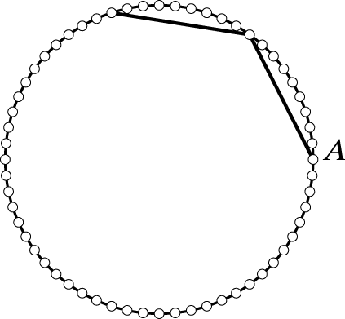
來源：91.學測 難易度：中
8.在一個圓的圓周上，平均分布了 60 個洞，兩洞間稱為一間隔。
在 A 洞打上一支木樁並綁上線，然後依逆時針方向前進，
每隔 9 個間隔就再打一支木樁，並綁上線，依此繼續操作，
如右圖所示。試問輪回到 A 洞需再打樁前，
總共已經打了【 】支木樁。

答案：20
解析：將 A 洞編號為 1 ⇒ 打上的第 k 個木樁為 9k＋1，k＝0，1，2，……
按題意：9k＋1＝60n＋1，n＝0，1，2，…… ⇒ 3k＝20n
取 n＝3 ⇒ k＝20，此即第 20 個木樁在第 3 輪的 A 點

來源：99.指考乙 難易度：易
9.某公司委託經銷商銷售定價 a 元的產品，雙方言明，若經銷商減價 25 元賣出，
則可得賣價的 8 ％為佣金，若減價 125 元賣出，則可得賣價的 2 ％為佣金；
已知減價 25 元的佣金是減價 125 元佣金的 5 倍，則定價 a＝【 】。
答案：525
解析：（a－25）×$\frac{8}{\text{100}}$＝（a－125）×$\frac{2}{\text{100}}$×5 ⇒ a＝525

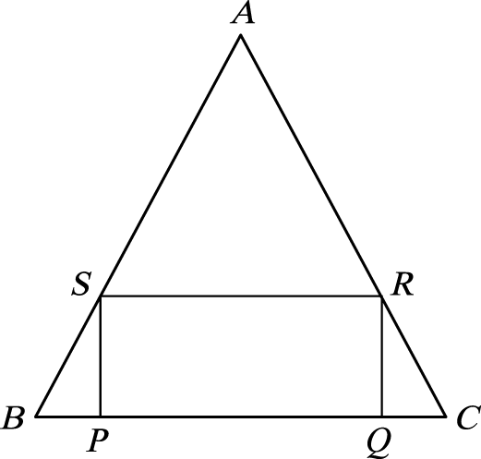
來源：100.指考甲 難易度：中
10.如圖所示，PQRS 為一給定的矩形，長$\overline{\text{PQ}}$＝12、寬$\overline{\text{QR}}$＝5，
而△ABC 為等腰三角形，其中 $\overline{\text{AB}}$＝$\overline{\text{AC}}$，P、Q 在 $\overline{\text{BC}}$ 邊上，
R、S 分別在 $\overline{\text{CA}}$、$\overline{\text{AB}}$ 邊上，則當△ABC 中 $\overline{\text{BC}}$ 邊上的高
為【 】時，△ABC 的面積最小。

答案：10
解析：令 $\overline{\text{AM}}$＝x，由$\frac{\overline{\text{CQ}}}{5}$＝$\frac{6}{x}$知$\overline{\text{CQ}}$＝$\frac{\text{30}}{x}$
△ABC＝$\overline{\text{CN}}$×$\overline{\text{AN}}$＝（$\frac{\text{30}}{x}$＋6）（x＋5）＝6x＋$\frac{\text{150}}{x}$＋60≧$2\sqrt{6x． \frac{\text{150}}{x}}$＋60＝120
等號成立時 6x＝$\frac{\text{150}}{x}$＝30 ⇒ x＝5
所求$\overline{\text{AN}}$＝x＋5＝10
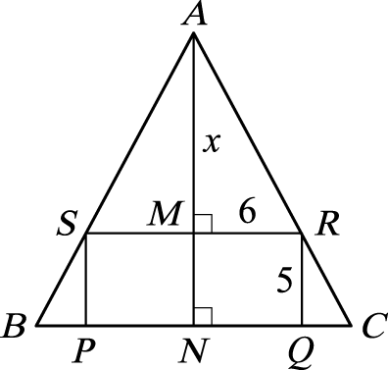

1-2 數線上的幾何
來源：91.學測 難易度：中
( )01.0若實數 a，b，c 滿足 abc＞0，ab＋bc＋ca＜0，a＋b＋c＞0，a＞b＞c，
則下列選項何者為真？
(Ａ) a＞0 (Ｂ) b＞0 (Ｃ) c＞0 (Ｄ)｜a｜＞｜b｜ (Ｅ) a²＞c²。
答案：(Ａ)(Ｄ)(Ｅ)
解析：(１)因為 a＞b＞c，所以 a，b，c 的性質符號可能是＋＋＋，＋＋－，＋－－，－－－，但是 abc＞0，所以＋＋－及－－－不合，
又因為 ab＋bc＋ca＜0，所以＋＋＋也不合，所以可得 a＞0，b＜0，c＜0
(２)由 a＞0，b＜0，c＜0 與 a＋b＋c＞0 可以得到｜a｜＞｜b｜，｜a｜＞｜c｜，所以 a²＞c²
故(Ａ)(Ｄ)(Ｅ)正確

來源：91.學測補考 難易度：中
( )02.0設實數 a，b 滿足 0＜a＜1，0＜b＜1，則下列選項哪些必定為真？
(Ａ) 0＜a＋b＜2 (Ｂ) 0＜ab＜1 (Ｃ)－1＜b－a＜0 (Ｄ) 0＜$\frac{a}{b}$＜1
(Ｅ)｜a－b｜＜1。
答案：(Ａ)(Ｂ)(Ｅ)
解析：0＜a＜1，0＜b＜1 ⇒ 0＜a＋b＜2
(Ａ) ○
(Ｂ) ○
(Ｃ) ╳ ：－1＜－a＜0 ⇒－1＜b－a＜1
(Ｄ) ╳ ：1＜$\frac{1}{b}$ ⇒ 0＜$\frac{a}{b}$（不一定＜1）
(Ｅ) ○
故選(Ａ)(Ｂ)(Ｅ)

